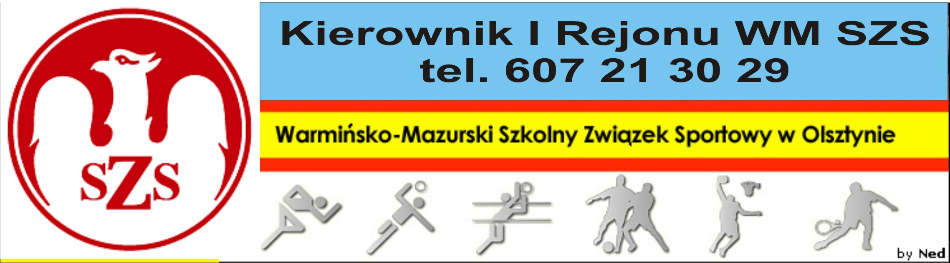
Biskupiec 03 12 2012r.

Szanowni Państwo!

Serdecznie zapraszam najlepsze 2 drużyny z I i II Rejonu WM SZS do wzięcia udziału w Mistrzostwach I Regionu WM SZS w Piłce Ręcznej chłopców SP.
Regulamin rozgrywek znajduje się w Kalendarzu Imprez WM SZS (dostępnym na stronie www.szs.olsztyn.pl ). Uczniowie obowiązkowo muszą posiadać przy sobie ważne legitymacje szkolne, nauczyciele obowiązani są do złożenia u Organizatora list imiennych zawodników z podpisem Dyrektora Szkoły i nauczyciela w-f.
Wszystkim drużynom życzę wspaniałej, sportowej zabawy, prowadzonej w duchu „Fair Play”.
Obowiązkowo proszę o telefoniczne potwierdzenie udziału,
Organizator zobowiązany jest do sporządzenia komunikatu końcowego, dostarczenia list startujących uczestników do Biura WM SZS, w terminie 3 dni roboczych od dnia zakończenia zawodów oraz powiadomienie Kierownika Rejonu o wynikach.

Termin, miejsce i organizator:

10.12.2012 o godzinie 10.00 w sali gimnastycznej Szkoły Podstawowej nr 22, ul. Żołnierska 26, w Olsztynie – Kazimierz Przekop, tel: 605 304 077.

Kierownik I Regionu WM SZS

Dariusz Marchlewski

